ỦY BAN NHÂN DÂN QUẬN THANH XUÂN
TRƯỜNG MẦM NON NHÂN CHÍNH

CUỘC THI VIẾT VỀ
GƯƠNG ĐIỂN HÌNH TIÊN TIẾN, NGƯỜI TỐT, VIỆC
TỐT VÀ CÔNG TÁC PHÁT HIỆN, NHÂN RỘNG
ĐIỂN HÌNH TIÊN TIẾN TRONG PHONG TRÀO
THI ĐUA YÊU NƯỚC QUẬN THANH XUÂN NĂM 2022

TÊN BÀI VIẾT
NGƯỜI GIÁO VIÊN ĐẦY NHIỆT HUYẾT
YÊU NGHỀ - MẾN TRẺ

Thông tin tác giả: | Họ và tên: Nguyễn Thị Nguyệt  Trường Mầm non Nhân Chính  Số điện thoại: 0356129504
Thông tin nhân vật: | Họ và tên: Kiều Thị Thư  Trường mầm non Nhân Chính  Số điện thoại: 0915398570

Thanh Xuân, tháng 04/2024
Hưởng ứng cuộc vận động“Học tập và làm theo tấm gương đạo đức Hồ Chí Minh” do ngành học phát động. Tôi xin được chia sẻ về một tấm gương tiêu biểu Kiều Thị Thư , tấm gương “Người tốt- việc tốt” trong trường Mầm Non Nhân Chính với sự nỗ lực phấn đấu không mệt mỏi vượt khó vươn lên trong công tác, lòng nhiệt tình giàu lòng nhân ái của một giáo viên đã nhiều năm cống hiến trong nghề nuôi dạy trẻ.
Đúng như Bác Hồ đã dạy:
“Vì lợi ích mười năm thì phải trồng cây
Vì lợi ích trăm năm thì phải trồng người”.
Làm cô giáo mầm non tức là thay mẹ dạy trẻ, muốn làm được thế thì trước hết phải yêu trẻ. Các cháu còn nhỏ hay quấy khóc, phải bền bỉ, chịu khó mới nuôi dạy được các cháu. Dạy trẻ nhỏ cũng như trồng cây non, trồng cây non được tốt thì sau này cây lên tốt. Dạy trẻ nhỏ tốt thì sau này các cháu thành người tốt. Hay nói cách khác muốn xây dựng được một công trình vững trắc thì phải có được nền móng thật vững trắc.
Tốt nghiệp năm 2016 , cô giáo trẻ Kiều Thị Thư được phân công về công tác tại trường Mầm Non Nhân Chính Quận Thanh Xuân Thành Phố Hà Nội . Cô Kiều Thư có tâm sự rằng: cô rất vui và tự hào khi được sống và làm việc ở một ngôi trường có bề dày thành tích và truyền thống, là con chim đầu đàn về giáo dục mầm non của thành phố Hà Nội
Quả đúng như vậy: Để xác định được tầm quan trọng của nuôi dạy trẻ cô luôn tận tụy với công việc, yêu thương quan tâm chăm sóc các cháu như con đẻ của mình, sống giản dị luôn hòa đồng với mọi người, nên được đồng nghiệp kính trọng, các cháu yêu mến và phụ huynh tin tưởng.
Trong phong trào học tập và làm theo lời Bác, thực hiện phương châm “Mỗi thầy, cô giáo là một tấm gương đạo đức tự học và sáng tạo” cô Kiều Thư là một tấm gương tiêu biểu làm theo lời Bác, luôn gương mẫu trong mọi công việc được đồng nghiệp, học sinh tin yêu và nhân dân quý mến.
Công tác chăm sóc giáo dục trẻ mầm non rất vất vả nhưng cô luôn tận tụy, chịu khó, tự học, tìm tòi, học hỏi đồng nghiệp để tích lũy kiến thức chuyên môn cho bản thân. Trong công việc cô luôn gương mẫu, yêu nghề, mến trẻ, hăng say, nhiệt tình, tích cực tham gia mọi phong trào hoạt động chung của trường, hoàn thành xuất sắc mọi nhiệm vụ được giao, luôn là một giáo viên chủ nhiệm giỏi và là giáo viên dạy giỏi của Quận , Của trường từ những kết quả trên và những kiến thức tích lũy được cô đã vận dụng vào công tác chăm sóc và giáo dục các cháu từ đó khiến các cháu thích đến lớp say mê học tập tỷ lệ học sinh của lớp cô phụ trách luôn đạt và vượt chỉ tiêu nhà trường giao, còn đối với các cháu có nhận thức chậm có nhiều kỹ năng yếu, cô tìm nhiều hình thức để giúp các cháu như: Kèm cho các cháu, trò chuyện vui vẻ với các cháu để trẻ mạnh dạn hơn, phân công bạn giỏi kèm bạn yếu, tổ chức hình thức đôi bạn cùng tiến và các hình thức khen ngợi động viên trẻ kịp thời. Ngoài ra cô còn tích cực làm nhiều đồ dùng đồ chơi bền đẹp để cho trẻ học tập và vui chơi và đã có nhiều đồ chơi được tham dự cấp huyện đạt kết quả cao, thường xuyên tổ chức tốt các hoạt động để trẻ hứng thú học tập.

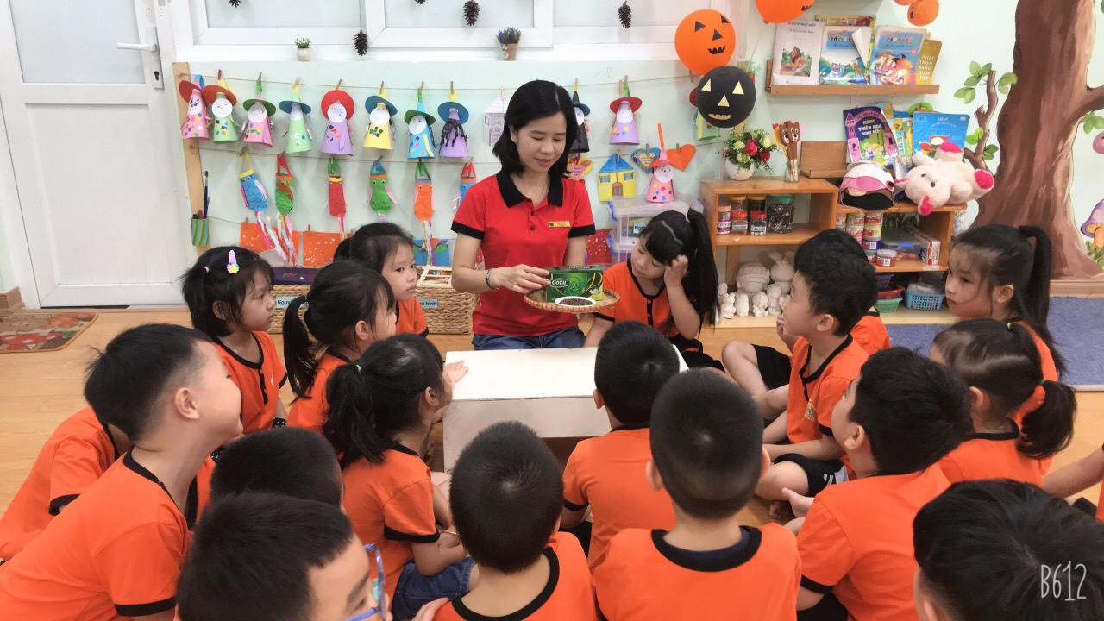

Trong lớp học cô Hương luôn thay đổi môi trường tạo không khí vui tươi

Có câu nói:
“Có một nghề bụi phấn bám đầy tay
Người ta bảo là nghề trong sạch nhất
Có một nghề không trồng cây trên đất
Lại nở cho đời những đóa hoa thơm”
Với lòng yêu nghề sâu sắc, “bông hoa” ấy đã tỏa cho đời hương thơm của những tiết dạy lí thú, bổ ích. Không chỉ là những tiết thi giáo viên giỏi cấp quận, không chỉ là những tiết hội giảng, tiết chuyên đề mà ngay cả những tiết học hàng ngày, học sinh đều lôi cuốn vào những lời giảng nhẹ nhàng, truyền cảm, những cách tiếp cận bài giảng một cách đơn giản, đồng thời cũng khơi gợi để các em tìm hiểu sâu hơn nữa.
Hơn mươi năm năm gắn bó với sự nghiệp trồng người, cô giáo Kiều Thị Thư đã đạt được rất nhiều thành tích đáng ngưỡng mộ.

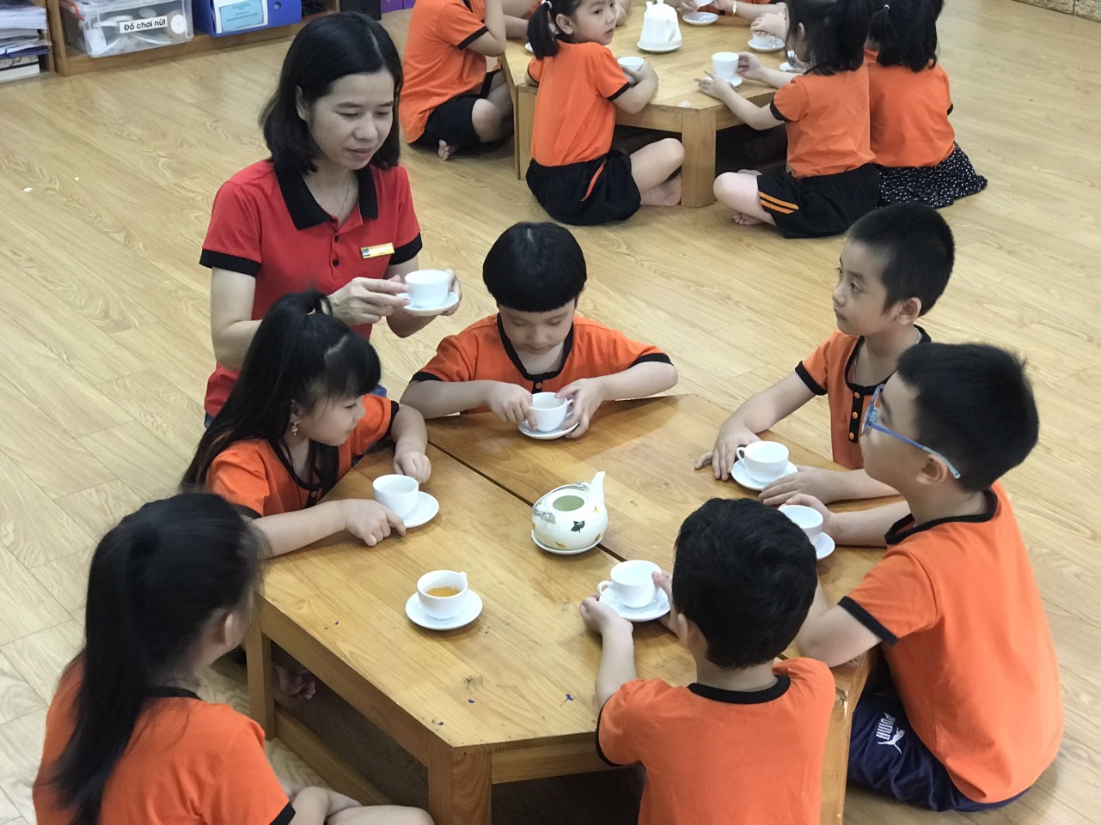
Cô luôn quan tâm, yêu thương, chăm sóc các con

Luôn say mê, tâm huyết với nghề, cô Kiều Thị Thư còn rất khéo tay và óc sáng tạo của người nghệ sỹ cô luôn tận dụng những đồ phế liệu, phế thải để tạo nên những đồ dùng, đồ chơi phục vụ cho công tác giảng dạy cũng như trang trí trong các góc nhóm của lớp và luôn xây dựng được một môi trường học tập hấp dẫn, sáng tạo cho trẻ. Cô còn luôn tổ chức cho các con tham dự những lễ hội như : khai giảng,trung thu, ngày 20- 10, Haloween, Giáng sinh, Sinh nhật của các bé và luôn để lại những ấn tượng khó quên trong các bé cũng như các bậc phụ huynh. Cô luôn giúp đỡ nhiệt tình với các đồng nghiệp từ đóng góp các tiết dạy sao cho hấp dẫn, sáng tạo nhất để đem đến cho các học sinh những giờ học thú vị và bổ ích nhất cũng như cách sắp xếp các góc chơi sao cho phù hợp, thuận tiện và đẹp mắt hấp dẫn trẻ. hết mình học sinh thân yêu, điều đó phần nào được chứng minh bằng những thành tích cô Kiều Thị Thư đã đạt được…
Với sự nhiệt huyết, lòng yêu nghề, chan hòa cởi mở chân thành quan tâm giúp đỡ đồng nghiệp, ân cần chăm sóc dạy dỗ các cháu, cô Kiều Thư đã được tập thể cán bộ giáo viên nhân viên yêu quý và là tấm gương để chị em đồng nghiệp trong trường học hỏi. Với những kết quả và lòng yêu quý của mọi người không làm cô tự mãn, cô vẫn luôn miệt mài cố gắng, không ngừng học hỏi, nâng cao trình độ chuyên môn. Cô Kiều Thị Thư như con ong nhỏ cần cù siêng năng, tích góp hương hoa làm nên những giọt mật ngọt cho đời.

Không những thế trong lúc dịch bệnh COVID-19 bùng phát, thấu hiểu được sự vất vả, nhọc nhằn của đội ngũ cán bộ y tế , dân quân tự vệ, thanh niên tình nguyện, các đồng chí công an không kể ngày đêm, mưa nắng, đứng chốt giữ vững địa bàn an toàn trong phòng chống dịch COVID-19, đảm bảo sức khỏe cho nhân dân, hạn chế nguy cơ lây nhiễm từ bên ngoài, cô đã xung phong tham gia hỗ trợ các điểm tiêm phòng chống covid không kể ngày nắng hay mưa cô vẫn tham gia nhiệt tình dù biết đó là công việc nguy hiểm có thể lây nhiễm bệnh bất cứ lúc nào!

Công việc bộn bề, hầu như ngày nào cô cũng ở trường từ sáng sớm đến tối mịt, có những tối mùa đông lạnh buốt, tôi vẫn thấy cô làm việc. Vất vả là thế, tận tụy là thế nhưng cô rất may mắn khi có một gia đình hạnh phúc, bố mẹ, chồng, con luôn ở bên động viên và ủng hộ cô. Không chỉ là một giáo viên giỏi, cô còn là một người phụ nữ đảm đang việc nhà. Cô nuôi dạy con cái chăm ngoan, học giỏi, xây dựng nếp sống gia đình văn hóa, dành nhiều thành tích trong sự nghiệp “trồng người”. Nhiều người hỏi về bí quyết, cô tâm sự “Ước mơ của tôi từ nhỏ là được làm cô giáo. Tôi yêu trẻ nhỏ, yêu nghề giáo và yêu những cô cậu học trò hồn nhiên. Tôi muốn truyền niềm đam mê và tình yêu ấy cho thật nhiều thế hệ học trò. Những điều này luôn là nguồn động lực để làm tốt mặc dù đôi khi có chút khó khăn”, “Ai cũng chọn việc nhẹ nhàng, gian khổ sẽ dành phần ai?”
Những lời tâm sự ấy của cô như thôi thúc, thức tỉnh trong tôi phải phấn đấu hơn nữa trong sự nghiệp “trồng người”.
“Không có thầy giỏi, không thể có trò giỏi”- điều đó cho thấy vai trò của người giáo viên là vô cùng quan trọng. Vì vậy, những tấm gương “Người tốt- việc tốt” như cô Kiều Thị Thư , giáo viên Trường Mầm non Nhân Chính, quận Thanh Xuân cần được biểu dương, nhân rộng để các bạn trẻ noi theo, để ngày càng có nhiều hơn những cô giáo trẻ yêu nghề, tâm huyết với nghề như cô giáo Kiều Thị Thư, góp phần đưa sự nghiệp giáo dục nước nhà ngày càng đi lên, xứng đáng với niềm tin của xã hội.

Xác nhận của Ban Giám Hiệu Tác giả

Nguyễn Thị Nguyệt

